Hilfe bei bekannten Problemstellungen

„Ich möchte gerne, dass ein Kind auf dem Pferd/ Einhorn etc. reitet.“ oder „Ich möchte, dass ein Mensch auf dem Fahrrad sitzt.“
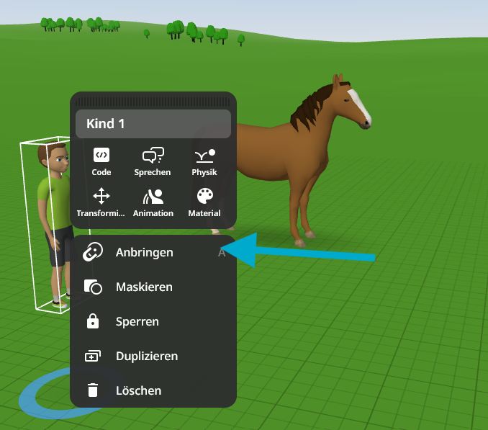
Hierzu muss das Menü des Kindes mit einem Rechtsklick aufgerufen werden. Anschließend auf „Anbringen“ klicken, danach werden mögliche Anbringungsmöglichkeiten aufgezeigt (blaue Punkte).

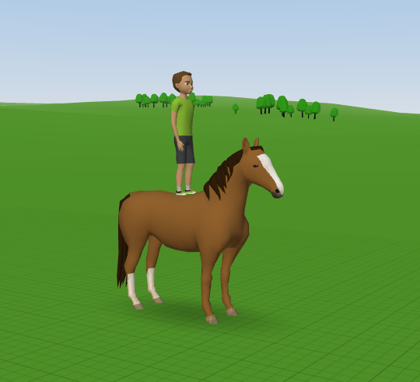
Wenn ich möchte, dass das Kind auf dem Rücken sitzt, klicke ich auf den entsprechenden blauen Punkt auf dem Rücken.
Nun steht das Kind aber noch.

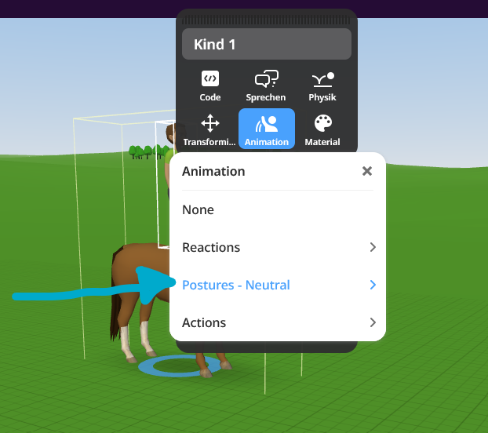
Damit es sitzt, gehe ich wieder ins Menü des Kindes mit einem Rechtsklick, gehe auf „Animationen“, dann auf „Postures“ und klicke schließlich auf „Ride horse“. Nun ist die Animation dauerhaft aktiviert. Eventuell muss noch die Höhe des Kindes angepasst werden.

Wenn ich nun das Pferd so programmiere, dass es sich bewegt, wenn ich darauf klicke, bewegt sich das angebrachte Kind automatisch mit.

„Ich möchte gerne, dass ich die Türen eines Hauses öffnen kann.“

Nicht jedes Haus besitzt Türen, durch die man durch gehen und so das Innere eines Hauses betreten kann. Wenn man eine Tür „ablösen“ kann (per Rechtsklick im Menü statt „Anbringen“), so kann man diese Tür auch programmieren und durch sie hindurchgehen.

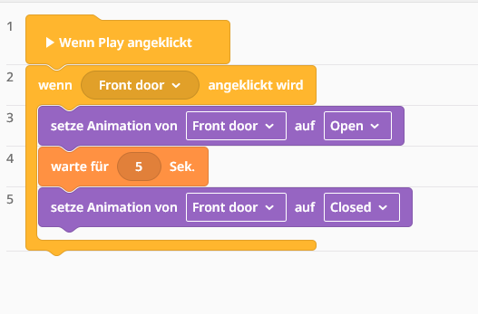
Hier ist eine simple Programmierung für eine Türöffnung: Wenn ich auf die Tür klicke, öffnet sich diese und schließt sich automatisch wieder nach 5 Sekunden.

Alternativ kann auch die Animation der Tür dauerhaft auf „Open“ gestellt werden.

„Ich möchte Straßen bauen und will, dass ein Auto/Fahrrad darauf fährt“

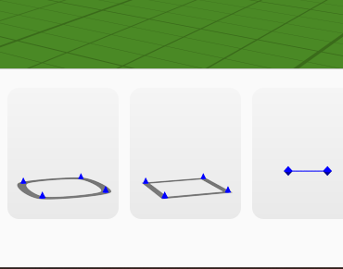
In der Bibliothek findest du unter „Spezial“ verschiedene Wege („path“). Ziehe einen Weg mit „click and drag“ in deine Welt.

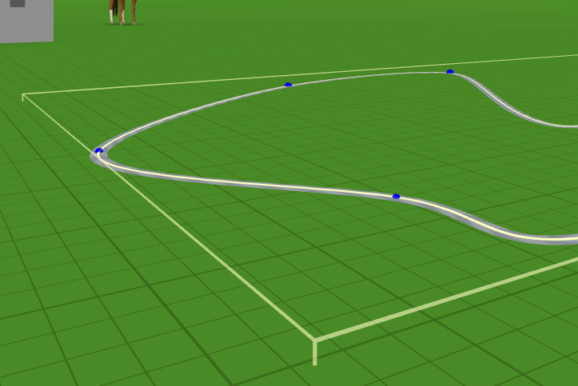
Es werden dir verschiedene blaue Punkte angezeigt, die du so verschieben kannst, wie du dir deinen Weg wünschst. Du kannst sie auch in die Höhe ziehen.

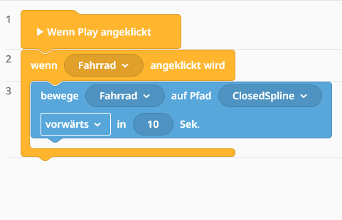
Nun kann ich den Weg nutzen. Zunächst ziehe ich ein Fahrrad in die Welt und aktiviere es wieder mit „In Co-Blocks verwenden“. Die Programmierung besagt: Wenn ich das Fahrrad anklicke, soll es dem Weg für 10 Sekunden folgen.

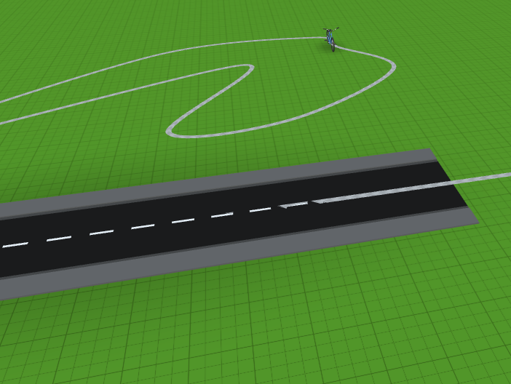
Hinzu kann eine Straße über den „path“ gelegt werden, wenn ein Auto oder Fahrrad dort langfahren soll.

„Ich möchte, dass ein Schmetterling/Drache/Vogel in meiner Welt fliegt.“

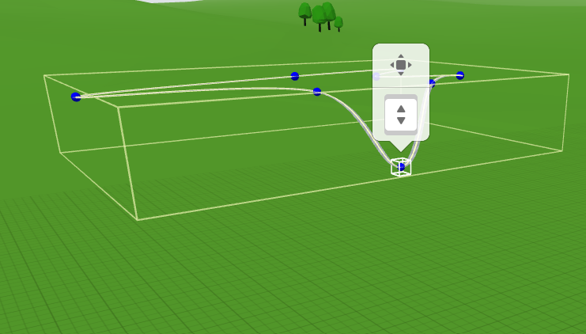
Ich kann den „path“ auch nutzen, um zum Beispiel einen Vogel in der Luft fliegen zu lassen. Dazu hebe ich den „path“ in die Luft und einzelne Punkte bewege ich etwas weiter nach oben und unten, damit es natürlicher aussieht, wie der Vogel fliegt.

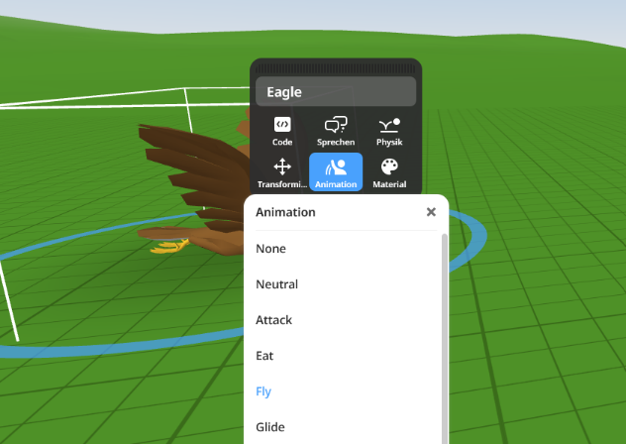
Nun füge ich einen Adler ein, klicke wieder rechts, aktiviere ihn mit „In Co-Blocks verwenden“ und stelle die Animation des Adlers dauerhaft auf „Fly“.

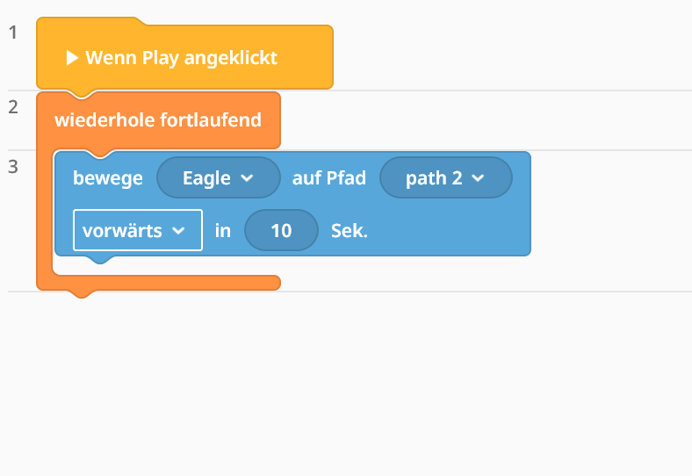
Als letztes stelle ich ein, dass der Adler sich auf dem Weg bewegt. Damit er dies dauerhaft tut, muss ich das Puzzleteil „wiederhole fortlaufend“ einfügen.

